«Гарант спокойствия – исправная печь»

Несмотря на то, что в настоящее время самое широкое распространение получила система центрального отопления, печное встречается в домах довольно часто. Одной из основных причин пожаров в осенне - зимний период является нарушение правил пожарной безопасности при эксплуатации печного отопления. В Минской области в прошлом году по этой причине произошло более 300 пожаров. В основном, в частном жилом секторе, а категория граждан, которые становятся виновниками и жертвами «печных» пожаров – инвалиды, пенсионеры и одинокие старики.
Высокая пожарная опасность печного отопления объясняется тем, что каждая печь представляет собой огнедействующий очаг. Кроме того, печи и их дымоходы обычно связаны с конструкциями зданий, возле печей нередко хранятся сгораемые предметы и материалы.
Требования к устройству печного отопления.
Вступившим в силу с 01.01.2014 изменением № 6 к СНБ 4.02.01-03 «Отопление, вентиляция и кондиционирование воздуха» внесены коррективы в требования по устройству печного отопления.

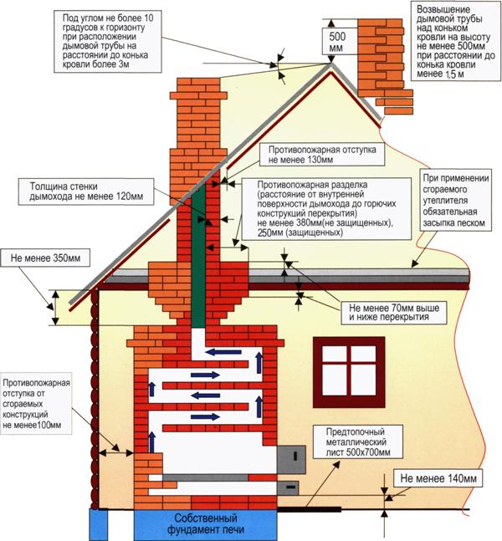

Размеры разделок печей и дымовых каналов с учетом толщины стенки печи следует принимать равными 380 мм до конструкций зданий из горючих материалов и 250 мм — до защищенных конструкций. Защита таких конструкций может выполняться штукатуркой толщиной 25 мм по металлической сетке или негорючим листовым или плитным материалом по негорючему утеплителю толщиной 10 мм. (Разделка – это нормируемое утолщение стенки печи или дымового канала, трубы в месте примыкания к ограждающим конструкциям здания, выполненным из горючих и трудногорючих материалов).
Минимальное расстояние от наружной поверхности печи или дымового канала (трубы) до стены или перегородки, т.е. отступка должна составлять не менее 100 мм, при толщине стенки печи не менее 120 мм.
Примечания.
1. Для стен с пределом огнестойкости REI 60 и более и классом пожарной опасности К0 расстояние от наружной поверхности печи или дымового канала (трубы) до стены перегородки не нормируется.
2. Защиту потолка, пола, стен и перегородок следует выполнять на расстоянии не менее чем на 150 мм превышающем габариты печи. Более подробную информацию вы найдете на сайте Министерства по чрезвычайным ситуациям www.112.by/minobl.
Чаще всего пожары происходят из-за перекала печей, образования в кирпичной кладке трещин, при применении для их растопки горючих и легковоспламеняющихся жидкостей, выпадении из топки или зольника горящих углей.
В д. Рублевск Круглянского района Могилевской области хозяева топили печь с самого утра. А днём заметили дым, выбивающийся из-под крыши. Пока пытались разобраться, в чём дело, сработал автономный пожарный извещатель, а в месте, откуда просачивался дым, появилось пламя. Хозяева сообщили о пожаре в дежурную службу МЧС. До прибытия спасателей местные жители пытались потушить огонь самостоятельно, однако без помощи профессионалов не обошлось. Причина пожара – нарушение правил эксплуатации печного отопления.
Страшная трагедия произошла в д. Остров Борисовского района 11 февраля 2014 года. На «101» позвонила соседка. По прибытии к месту вызова установлено, что горел внутри жилой дом, происходило сильное задымление.
Муж, услышав запах дыма, выбежал на улицу. Жена и его сын не успели. Работники МЧС обнаружили женщину, 1982 г.р., и ребенка 2010 г.р. без признаков жизни. Причина пожара: нарушение правил пожарной безопасности при эксплуатации печного отопления.
Чтобы избежать таких трагедий, сотрудники Крупского РОЧС рекомендуют соблюдать следующие правила пожарной безопасности при эксплуатации печного отопления.
К эксплуатации допускается только исправные печи.
Перед началом отопительного сезона проверьте состояние дымовых труб, очистите их от сажи и побелите.
Последующая их очистка производится не реже:
одного раза в 3 месяца - для отопительных печей;
одного раза в 2 месяца - для печей и очагов непрерывного действия;
одного раза в 1 месяц - для кухонных плит и других печей непрерывной (долговременной) топки.
Зимой топите печь несколько раз за день понемногу. Избегайте ее перекала.
Перед дверцей печи прибейте предтопочный лист размером не менее 50х70 см.
Не используйте дрова, длина которых превышает размеры топки;
Не растапливайте печь бензином, керосином или другими легковоспламеняющимися жидкостями.
Золу, шлак, уголь удаляйте в специально отведенное место, расположенное на расстоянии 15 метров от сгораемых строений.
Топку печи нужно прекращать не менее чем за 2 часа до отхода проживающих ко сну.
Ни в коем случае нельзя топить печи с открытыми дверцами, оставлять их без присмотра, а также поручать следить за топящимися печами детям, сушить и складировать на печах топливо, одежду и другие горючие материалы и вещества.
Предусмотреть все чрезвычайные ситуации и их избежать невозможно. А вот соблюдать элементарные правила пожарной безопасности при эксплуатации печного отопления может каждый. Гораздо дешевле отремонтировать вовремя печь, чем восстанавливать годами нажитое имущество.

Крупский РОЧС

